المملكة العربية السعودية  وزارة التعليم  إدارة تعليم  اختبار الفصل الدراسي (الثاني) الدور (الأول) – مادة الــريــاضــيـات – للعام الدراسي 1443هـ - 1444هـ |  | الـمـادة: ريــاضــيـات  الــزمن: ســاعـــتــان  الـصف: الخامس الابتدائي  التاريخ: ... / ... / 1444هـ

اسم الطالب: ............................................................ |  | الدرجة النهائية رقماً: ...........................................................
رقم الجلوس: ................ | رقم اللجنة : ................. | الدرجة النهائية كتابتاً: ............................................................ | 40
10
15
1- وسيط البيانات التالية 6-7-8-9-11
8 | 7
6 | 9
3- زوار متحف في أسبوع 10،9،5،3،3 المنوال هو
3 | 5
9 | 10
5- أي الاعداد هي المضاعفات الأربعة الأولى للعدد 3
12،9،6،3 | 20،15،10،5
60،50،40،30 | 100،50،10،5
7- أي من الاعداد التاليه عدد أولي
7 | 12
16 | 25
9- تقريب العدد $\frac{١}{٨}$ إلى أقرب نصف
0 | 1
$$\frac{١}{٢}$$ | $$\frac{٣}{٤}$$
2- عبارة مجموع 5س
س + 5 | س ÷ 5
س - 5 | 5 × س
4- قيمة العبارة 16 – م اذا كانت م = 6 هي
9 | 11
12 | 10
6- حل المعادلة 2 ص = 8 هو
ص = 2 | ص = 3
ص = 5 | ص = 4
8- قيمة العبارة (15-5) + ( ٤ ÷2) هي
18 | 16
11 | 12
10- العدد المناسب في الفراغ $\frac{١}{٥}$ = $\frac{□}{١٠}$
1 | 4
3 | 2
السؤال الأول / ضع ( ) حول الإجابة الصحيحة فيما يلي :

السؤال الثاني/ ضع علامة ( ) أمام العبارة الصحيحة و علامة ( Χ ) أمام العبارة الخاطئة:
10
10

1- | القاسم المشترك الاكبر (ق . م . أ ) للعددين 6،12هو 3 | { }
2- | العدد12هو عدد أولي | { }
3- | $\frac{١}{٧}$ > $\frac{١}{٤}$ | { }
4- | نتيجة تبسيط الكسر $\frac{٥}{١٠}$ يساوي $\frac{١}{٢}$ | { }
5- | يكتب العدد الكسري $\frac{١}{٣}$ ٢ في صورة كسر غير فعلي على الصورة $\frac{٧}{٣}$ | { }

10
5
السؤال الثالث / أكمل جدول الدالة التالي .

المدخلات (ص) | ص ×3 | المخرجات
1
2
3
4
5

10
4
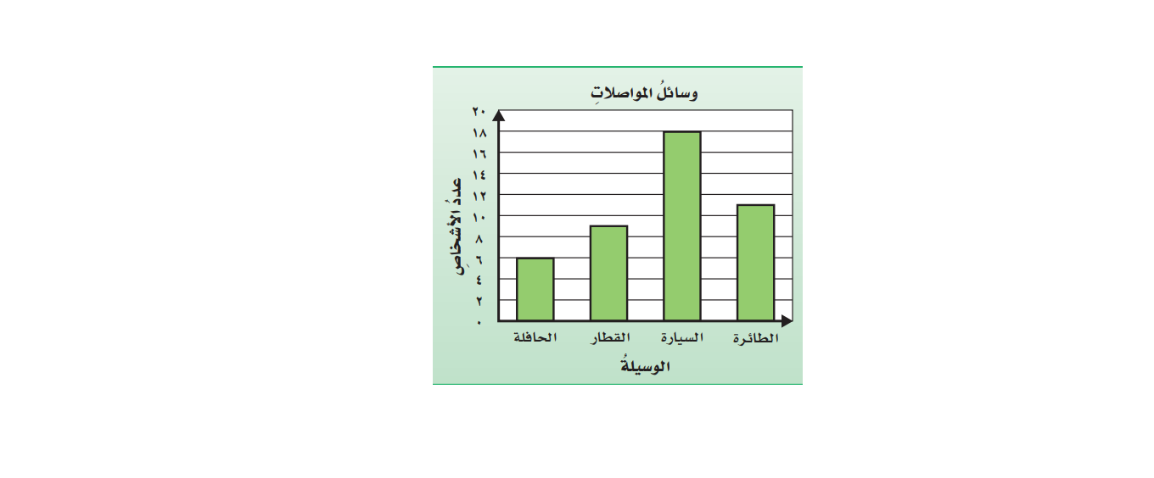
السؤال الرابع: التمثيل التالي يوضح وسائل المواصلات التي استعملها
بعض الأشخاص عند سفرهم داخل المملكة أثناء الاجازة

من خلال التمثيل بالأعمدة. أجب عن الاسئلة الاتية.

أ ) ما الوسيلة التي استعملها أكبر عدد من الاشخاص ؟

.........................................................................

ب) كم يزيد عدد الاشخاص الذين استعملوا السيارة علي عدد الاشخاص
الذين استعملوا الحافلة ؟

....................................................................

السؤال الخامس :
10
6
رمي مكعب مرقم من 1 الى 6 مرة واحدة صف ظهور الاحتمالات التالية
أكتب في الفراغ ( مؤكد – قوي – متساوي الإمكانية – ضعيف – مستحيل )

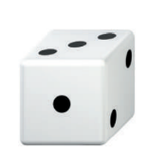
أ ) ظهور العدد 9 ....................................

ب) ظهور العدد 5 ....................................

ج) ظهور الاعداد 6،5،4....................................

د) ظهور الاعداد 6،5،4،3،2،1 ....................................

